**Πρωτιές στον Πανελλήνιο Διαγωνισμός Βιολογίας**

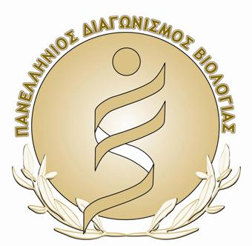

Το σχολείο μας συμμετείχε στον **1ο Πανελλήνιο Διαγωνισμό Βιολογίας** που διοργανώθηκε για Γυμνάσια και μαθήτριές μας κατέκτησαν **τα δύο πρώτα Βραβεία** . Συγκεκριμένα, η μαθήτρια του τμήματος Γ1 **Βαζαίου Κωνσταντίνα** κέρδισε  **το 1ο  βραβείο** σημειώνοντας βαθμολογία  45/45  και η **Σταυρογιαννοπούλου Χαραλαμπία**  του τμήματος Γ4  κέρδισε το **2ο Βραβείο** σημειώνοντας  βαθμολογία 44/45.

  Ο σύλλογος διδασκόντων/ουσών συγχαίρει τις δύο μαθήτριες  για την επιτυχία τους και τους εύχεται καλή πρόοδο,  όπως και την υπεύθυνη καθηγήτρια που ανέλαβε την προετοιμασία των μαθητριών κυρία **Ασημακοπούλου Αικατερίνη.**